История вида спорта Теннис
Зарождение
Некоторые историки считают, что теннис появился в Древнем Египте. Существует мнение, что слово «ракетка» - произошло от арабского «rakhat», что означает ладонь руки. Другая, более распространенная версия гласит о том, что в теннис начали играть монахи во Франции в 11-12 веке.
Хотя точно неизвестно происхождение этого спорта, считается, что правила тенниса придумал офицер английской армии Вальтер Клоптон Уингфилд в 1873 г. Заметив большой коммерческий потенциал большого тенниса, он запатентовал игру, но не смог навязать точку зрения об изобретении игры. Уингфилд заявил, что позаимствовал принципы древнегреческой игры, которую он называл «Сфаристике» (на греч. – «Игра в мяч»).
Первые игроки предпочитали называть игру Уингфилда – теннисом на лужайке, т.к. игра проходила на небольшом поле, покрытом травой.
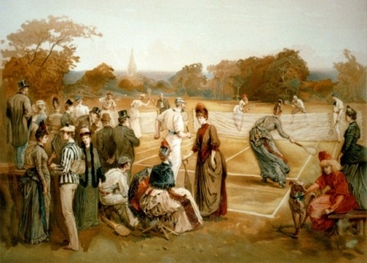
Теннис так же известен как «королевский теннис». В средневековой Франции он был очень популярен, даже особенно королевских особ. В средние века он был так распространен в Великобритании, особенно во времена Генриха VIII. Историки считают, что многие термины тенниса взяты из французского словаря – термины королевского тенниса при дворе короля Франции.
- «Теннис» происходит от «tenez» («tenir» - держать, ловить по-франц.). Когда теннисисты собирались подавать мяч, они выкрикивали «tenez!»
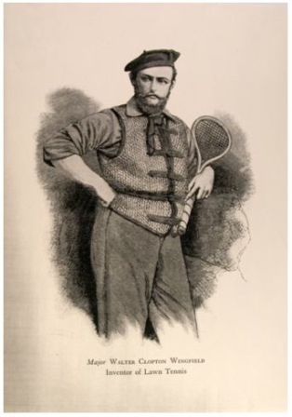
История мирового тенниса
Первые любительские чемпионат прошел на кортах Всеобщего английского клуба по теннису и крикету – Уимблдоне (в 1877 г. – мужской, в 1884 г. – женский).
В 1900 году прошел международный командный турнир по большому теннису Кубок Дэвиса, который привлек еще большее внимание мировой общественности к теннису. В 1963 году прошел женский турнир Кубок Федерации, который стал эквивалентом Кубку Дэвиса. Эти оба чемпионата повысили престиж тенниса.
К концу 19 века теннис распространился сначала на английские колонии, особенно в Австралию, а потом и на весь остальной мир. В США правила большого тенниса постоянно менялись и дополнялись до 1881 года, когда была создана Ассоциация большого тенниса США (USTA – United States Lawn Tennis Association). Ассоциация стандартизировала правила тенниса, параметры проведения турниров. Под эгидой ассоциации стали проводиться ежегодные соревнования в Ньюпорте в одиночном мужском разряде (1881 г.). Женские соревнования впервые были проведены в Филадельфии в 1887 года. В 1968 году чемпионат был переименован в U.S.Open и стал проводиться в национальном центре тенниса – в Нью-Йорке.
В начале 20 века крупнейшими турнирами по теннису были Уимблдон и U.S.Open. С 1968 года в теннисе началась новая эра – к крупным соревнованиям могли быть допущены как профессионалы, так и любители.
В 1971 году был основан профессиональный женский тур (WTA), что смогло обеспечить финансовую поддержку теннисисткам такую же, как и в мужском туре. Турниры профессионального тура тенниса могут поспорить по популярности с Олимпийскими играми, в которых теннисисты стали участвовать с 1988 года.
История тенниса в России
Россия не осталась в стороне от всеобщего увлечения и в конце XIX века довольно быстро обустроила первые корты и клубы. Большим любителем тенниса был царь Николай II. У отечественного тенниса есть своя историческая дата – 18 августа 1878 года. Она провозглашена «Манифестом о всемерном развитии лаун-тенниса в России», принятым инициативной группой, в которую вошли приверженцы тенниса из Петербурга, Москвы, Харькова и Риги. Возглавил ее известный в то время писатель и историк Дмитрий Соловьев. Поддержку группа нашла и в семье графа Льва Толстого, рядом с домом которого в Ясной Поляне была сооружена теннисная площадка. Первый в России лаун-теннис клуб появился в дачном местечке Лахта под Петербургом в 1888 году. Теннис в России быстро стал одним из любимых развлечений многих известных личностей. В теннис играли писатель Владимир Набоков, космонавт Юрий Гагарин.
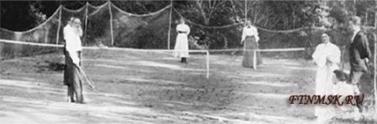
Лев Николаевич Толстой на теннисной площадке в своем имении. Великий писатель был создателем одного из первых кружков любителей тенниса в России.
Первый международный турнир в России состоялся в 1903 году в Санкт-Петербурге. Одновременно этот турнир был и первым чемпионатом Санкт-Петербурга. В 1907 году прошли первые Всероссийские состязания в лаун-теннис, которые выиграл Георгий Брей, а в 1908 году был основан Всероссийский союз лаун-теннисных клубов, главный руководящий орган российского тенниса до 1918 года.
История теннисных турниров
О популярности тенниса в конце XIX века свидетельствует тот факт, что в 1896 году он был включён в программу первых Олимпийских игр современности. На первом Олимпийском турнире по теннису были разыграны два комплекта медалей — в мужском одиночном и мужском парном разрядах. Четыре года спустя первый комплект олимпийских медалей в истории среди женщин был разыгран именно в теннисном турнире. В рамках этой же Олимпиады прошёл и первый олимпийский турнир смешанных пар. Теннисный турнир проводился в рамках Олимпийских игр до 1924 года, после чего был возобновлён только в 1988 году.
Доминирование США, Великобритании, Франции и Австралии в довоенном мировом теннисе привело к тому, что именно турниры, проводимые в этих странах, стали наиболее престижными. Четыре самых крупных турнира — Уимблдонский турнир, чемпионат США, чемпионат Франции, проходящий с 1891 года и открытый для участников из других стран с 1925 года, и чемпионат Австралии (проводится с 1905 года) — в 30-е годы получили общее название «турниры Большого шлема».

